**CARA MENGUPLOAD BUKU DI WEBSITE DIGILIB.STITASTBR.AC.ID**

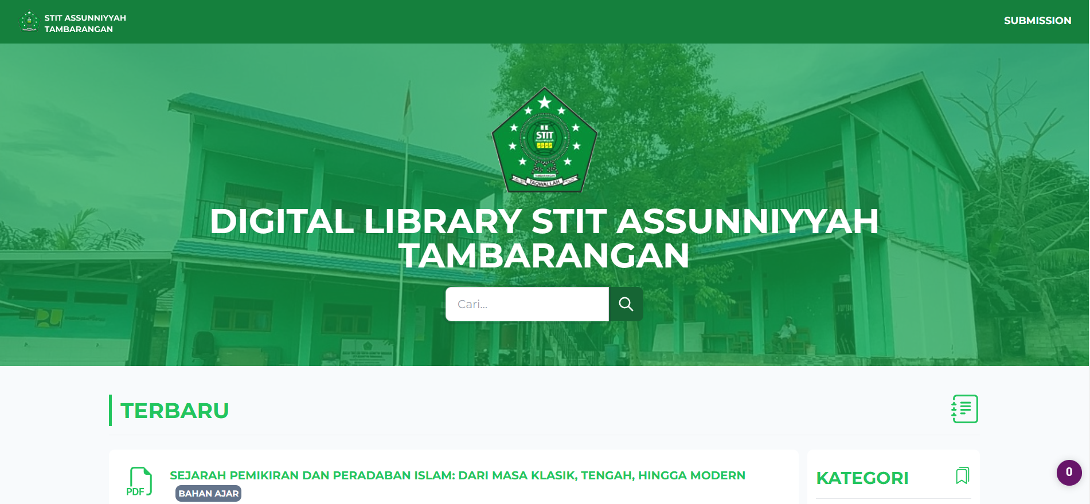

1. Klik ‘SUBMISSION’ pada pojok kanan atas layar

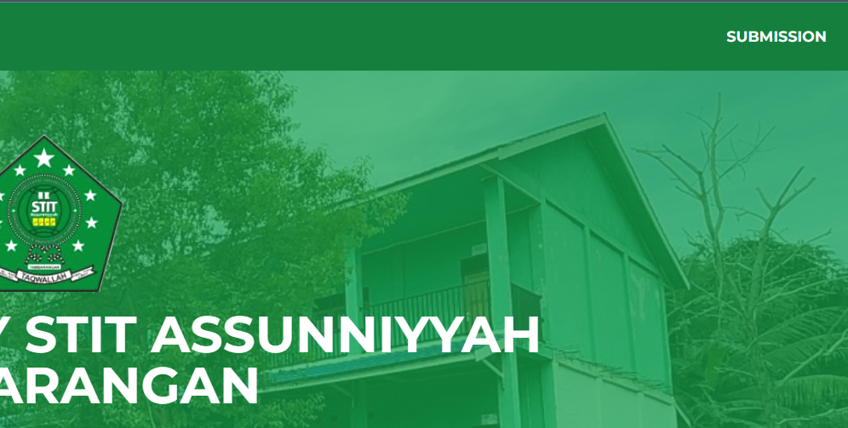

1. Maka akan muncul halaman untuk mensubmit buku

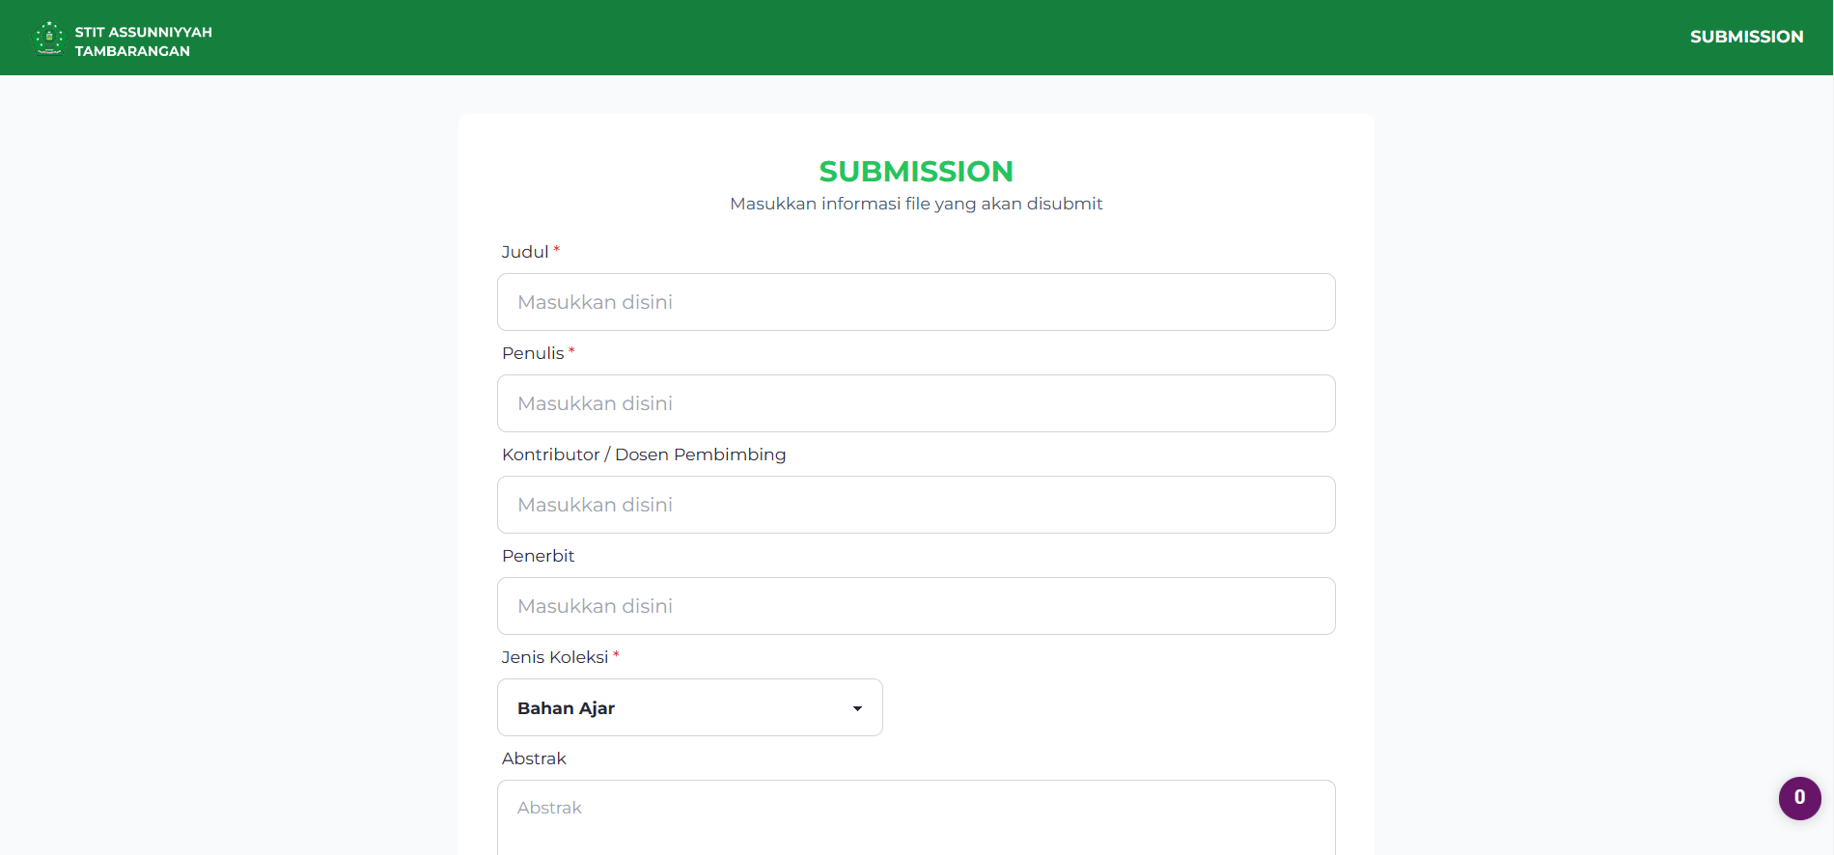

Pada form SUBMISSION isi data sesuai dengan buku yang akan di upload. Bagian yang memiliki tanda * artinya wajib diisi. Jenis Koleksi terbagi menjadi 3 yaitu :

1. Bahan Ajar

Cocok untuk buku yang digunakan mahasiswa untuk menunjang perkuliahan

1. Tugas Akhir

Berupa tugas akhir contohnya seperti skripsi Mahasiswa

1. Jurnal

Berupa jurnal yang bisa digunakan untuk menunjang perkuliahan

Pada kolom file, dapat dipilih lebih dari 1 file. Dengan maksimal file adalah 2 MB

Pastikan memasukkan data sesuai dengan data asli file atau buku yang di upload untuk menghindari penyalahgunaan hakcipta.

1. Jika data yang dilengkapi sudah sesuai dengan ketentuan silahkan klik ‘SUBMIT’

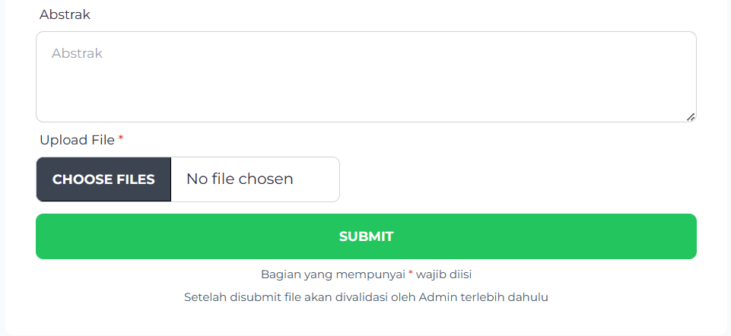

1. Setelah di klik submit, dan File berhasil diupload maka akan muncul pesan seperti ini

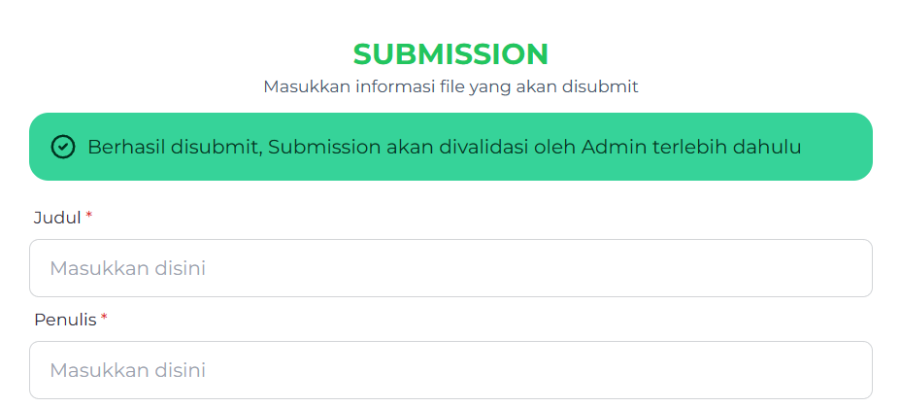

Pesan tersebut muncul ketika file berhasil dikirim. File tersebut akan divalidasi admin terlebih dahulu, jika selesai validasi maka File yang anda upload akan muncul di halaman utama.

1. Jika gagal maka akan muncul pesan seperti berikut.

Untuk menyelesaikan masalah tersebut silahkan isi sesuai perintah yang muncul di pesan.

1. Jika muncul pertanyaan, error, ataupun hal lainnya bisa langsung ditanyakan kepada Administrator.